模电 第一次仿真作业

仿真一直流工作点仿真

1. R4与R5的作用是：在计算直流工作点时提供偏置，提高电路的温度稳定性；在R5两侧并联电容，可以在交流分析时将R5短路，减小偏置电压的分压
2. CE1和R5并联时，在交流通路中相当于将R5一起短路。按如图所示的方法做直流和交流分析
3. 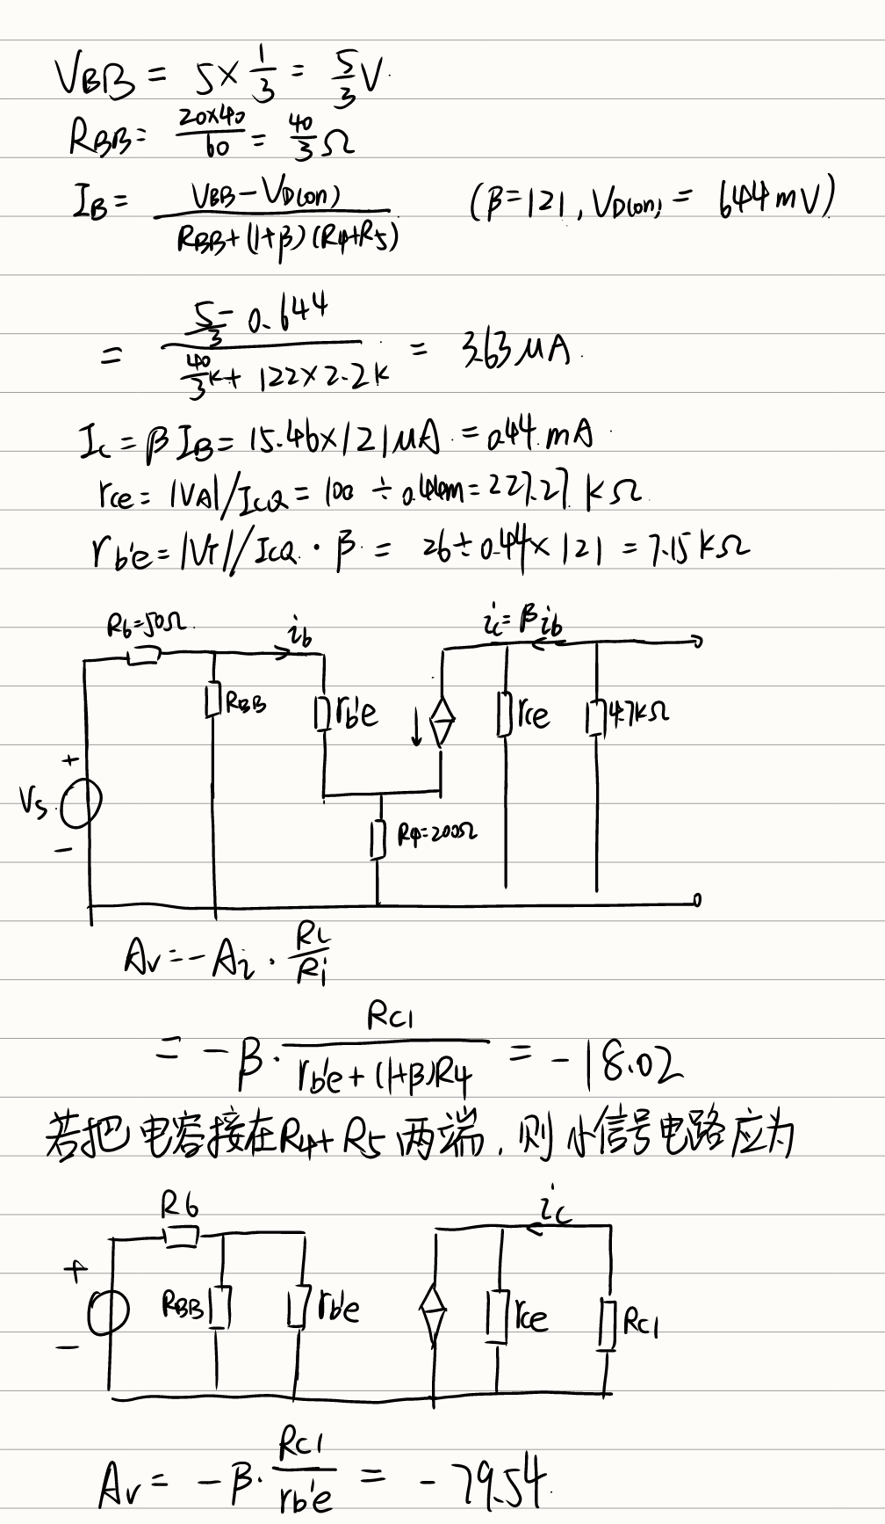

上图包含了发射极电容和R4+R5一起并联的情况。

下面开始在Multisim中进行仿真。搭建如图所示的仿真电路

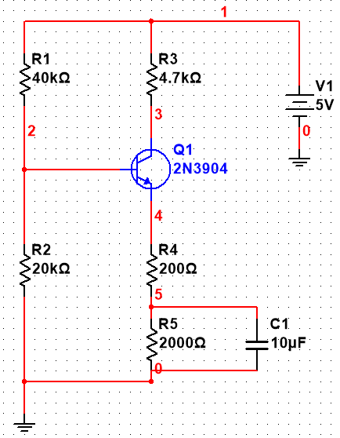

选择直流工作点分析，得到如下数据

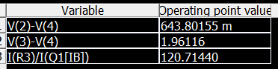

证明三极管工作在放大区

搭建如图所示的小信号电路（电容接在R10两端）

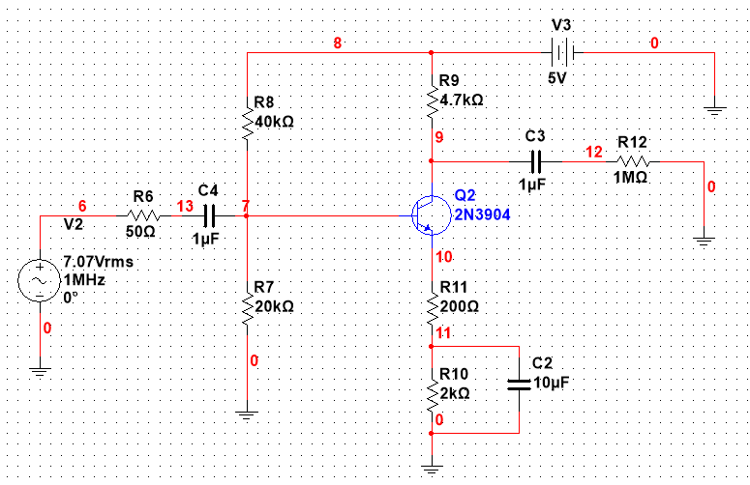

搭建如图所示的小信号电路（电容接在R18+R17两端）

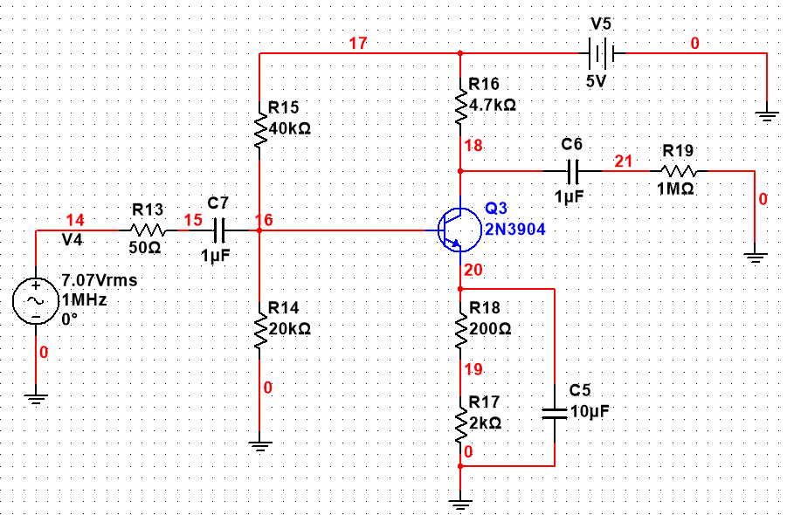

交流小信号得到的电压增益值（用分贝表示）如下，折算后，第一幅图的增益约为-17.82，第二幅图的增益约为-76.74，可见，实际的放大倍数与理论值吻合较好。

分别对红色线条和绿色线条取通频带（-3Db处），得到：若电容只与一个电阻并联，则带宽为12.020M-69.1371=12.020MHz，若若电容与两个电阻并联，则带宽为11.4834M-274,0832=11.4834MHz。可见，若将两个电阻与电容一起并联，则增益加大，但通频带变窄。

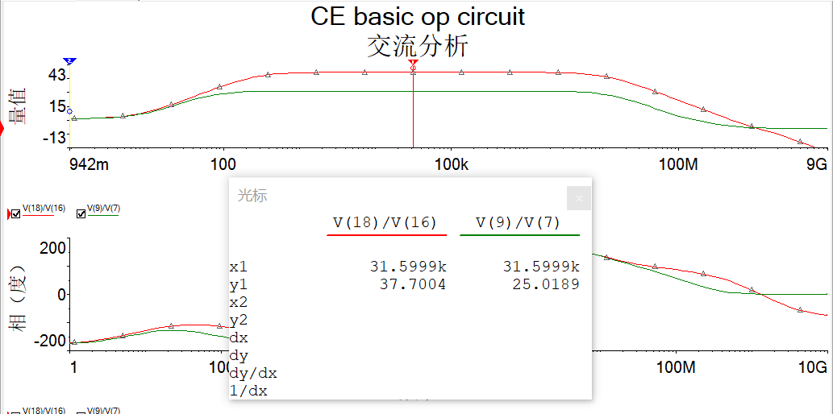

若将输出电阻值换为1kΩ，则输出负载远不能看作无穷大，增益的理论值计算为3.16。实际仿真得到增益值只有3.158左右，与理论吻合较好。

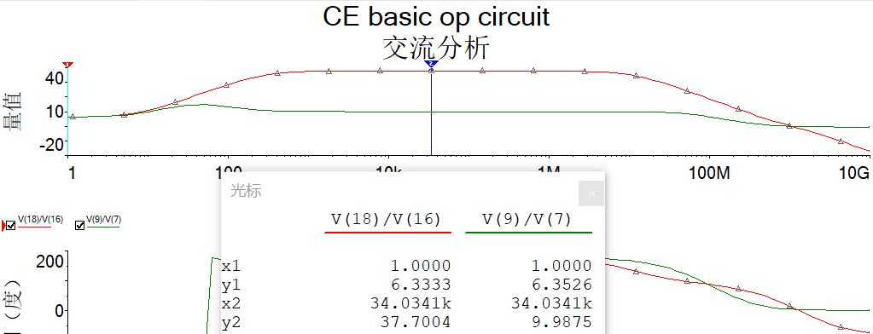

仿真二 共基极基本放大电路

按照同样的分析方法，计算理论值如下

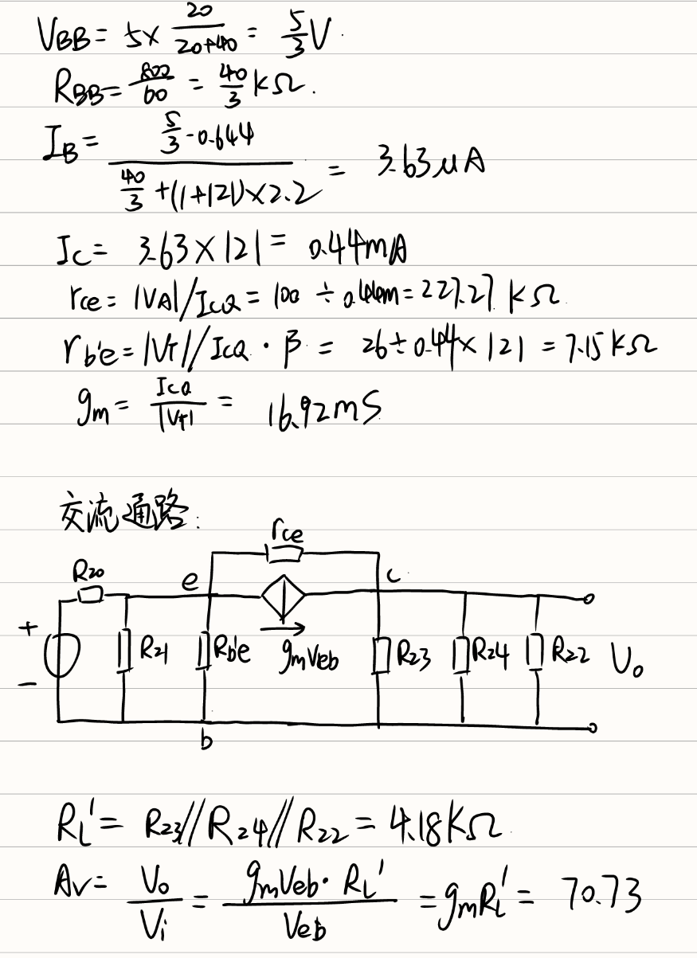

仿真结果如图所示，放大增益为37.7035Db，即76.77倍左右，有7.8%左右的误差，推测是由于没考虑rce以及理论计算中的舍入误差较大所导致的。

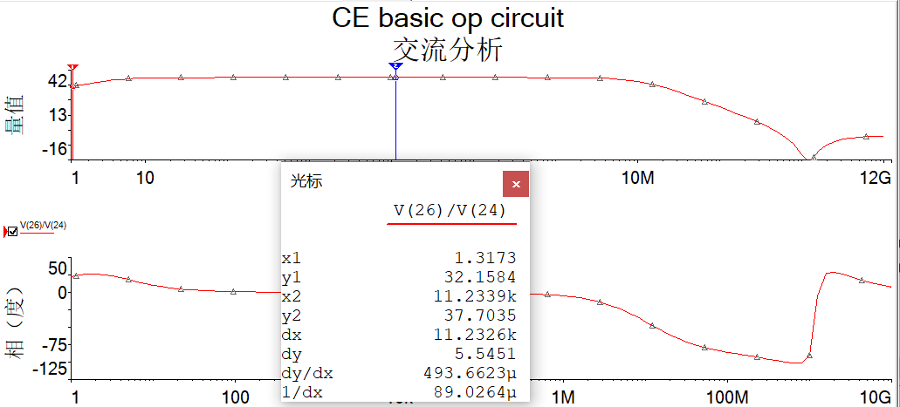

根据理论分析可知，共发射极与共基极的电压增益的绝对值都可以近似于跨导gm乘以RL，所以两者的仿真数据相差不大。

若改变信号源内阻RS，发现两种连接方式的电压增益差别不大且随RS变化不明显。

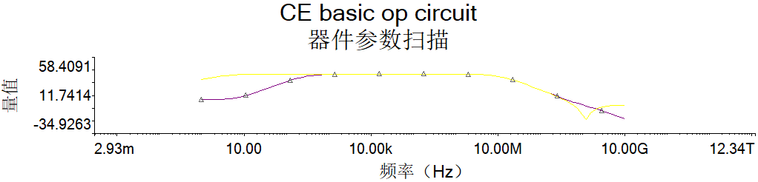

但是，共基极放大器的源增益随着信号源内阻的加大而减小，并且远小于共发射极放大器的源增益。如图所示，上方的曲线是共发射极放大器的源增益，基本不随RS的增大而变化；而下方的是共基极放大器的源增益，随着信号源内阻的加大而减小。定性分析，推测是由于共发射极的输入电阻为无穷大，始终能拿到信号源的绝大部分电压分量，而共基极则不是。

